Reconstrucción de series temporales mediante redes neuronales: Un enfoque de aprendizaje profundo.
Julio Ibarra-Fiallo Juan A. Lara
Programa de doctorado en computación avanzada, energía y plasmas.
Universidad de Córdoba.
z22ibfij@uco.es

Summary: The reconstruction of signals represented from partial data is a relevant problem in various fields, such as signal processing, computer vision, and time series analysis. This work explores the use of neural networks, both simple and convolutional, to address this task. Two approaches are presented: in the first, an autoencoder neural network is used to reconstruct 250 points of a synthetic sinusoidal signal from only 50 scattered points; in the second, a convolutional neural network is used to reconstruct 5000 points of a high-frequency synthetic sinusoidal signal from 1000 subsampled points. The results obtained show that the reconstructions based on deep learning are as accurate as, or even superior in some cases, to those obtained using traditional polynomial interpolation methods, which highlights the potential of this technique in signal reconstruction problems. Both approaches proved to be effective, with the autoencoder being simpler but limited for complex patterns, and the convolutional network more powerful but with higher computational requirements. This work leverages the application of deep learning techniques to the reconstruction of time series from partial data.
Key words: signal reconstruction, time series, deep learning, interpolation.

Resumen: La reconstrucción de señales representadas a partir de datos parciales es un problema relevante en diversos campos, como el procesamiento de señales, la visión por computadora y el análisis de series temporales. En este trabajo, se explora el uso de redes neuronales, tanto simples como convolucionales, para abordar esta tarea. Se presentan dos enfoques: en el primero, se utiliza una red neuronal autoencoder para reconstruir 250 puntos de una señal sinusoidal sintética a partir de solo 50 puntos dispersos; en el segundo, se emplea una red neuronal convolucional para reconstruir 5000 puntos de una señal sinusoidal sintética de alta frecuencia a partir de 1000 puntos submuestreados. Los resultados obtenidos muestran que las reconstrucciones basadas en aprendizaje profundo son tan precisas, o incluso superiores en algunos casos, como las obtenidas mediante métodos tradicionales de interpolación polinomial, lo que resalta el potencial de esta técnica en problemas de reconstrucción de señales. Ambos enfoques demostraron ser efectivos, con el autoencoder siendo más simple pero limitado para patrones complejos, y la red convolucional más poderosa pero con mayores requerimientos computacionales. Este trabajo aprovecha la aplicación de técnicas de aprendizaje profundo en la reconstrucción de series temporales a partir de datos parciales.
Palabras clave: reconstrucción de señales, series temporales, aprendizaje profundo, interpolación.
- Introducción.
La reconstrucción de señales a partir de datos parciales es una tarea fundamental en diversos campos, como el procesamiento de señales, la visión por computadora y el análisis de series temporales (Goodfellow, Bengio, y Courville, 2016; LeCun, Bengio, y Hinton, 2015). Tradicionalmente, esta tarea se ha abordado mediante técnicas de interpolación, como los polinomios de Lagrange o los splines cúbicos, descomposición en frecuencias (Moca, Bârzan, Nagy-Dăbâcan, y Muresan, 2021). Estos métodos tienen limitaciones con señales complejas, no lineales, escasas o ruidosas. Por lo tanto, se busca solventar estas deficiencias y establecer la ruta para detectar eventos inusuales no visibles en la serie inicial.
Recientemente, el aprendizaje profundo ha demostrado eficaz en una amplia gama de problemas, incluyendo el procesamiento de señales y series temporales (Bengio, 2009; Moca y cols., 2021). Las redes neuronales, especialmente las redes convolucionales, han demostrado una gran capacidad para capturar patrones complejos y no lineales en los datos, lo que las convierte en una alternativa fuerte para la reconstrucción de señales (Liu, Qian, Yang, y Jiang, 2022).
- Metodología.
Sea $S=\left\{\left(t,y\right)/ y=s\left(t\right) ∧ s\left(t+T\right)=s\left(t\right)∧T∈R\right\}$ , $S$ es una señal continua, periódica y $S\left|​_{B}\right.$ es la restricción de $S$ cuando $t∈B⊂R$ compacto y conexo.
Definición. Denominaremos serie temporal asociada a $S$ al conjunto:
$S^{*}\left|​_{B}\right.=\left\{\left(t_{i},y_{i}\right) /i=0,…,n ∧t_{i}∈P\left(B\right)\right\}$ y $S^{*}\left|​_{B}\right.⊂S\left|​_{B}\right.$, $P\left(B\right)$ es una partición de $B$ uniforme.
Definición. Diremos que una serie temporal $S_{1}^{*}$ tiene mayor resolución que una serie temporal $S_{2}^{*}$ en $B$ si $\left|S_{1}^{*}\left|​_{B}\right.\right|>\left|S_{2}^{*}\left|​_{B}\right.\right|$.
Definición. Llamaremos un contexto de señales a la categoría $S=\left\{S/S\text{ es una señal}\right\}$ y $\left|S\right|<∞$ si $S\left|​_{B}\right.$ todas las señales de la categoría están restringidas a $B$.
El problema abordado consiste en que dada una serie temporal $S_{2}^{*}\left|​_{B}\right.$ se busca construir otra de mayor resolución $S_{1}^{*}\left|​_{B}\right.$ aprendiendo del contexto $S$, estas señales tienen, por ejemplo, valores aleatorios de amplitud, fase, frecuencia y período, constantes en $B$. En el primer enfoque se construye un modelo con arquitectura de red neuronal $N$ y $v∈R^{50}$, tenemos $N\left(v\right)∈R^{250}$, entonces se quiere minimizar la pérdia $L=\left\|N\left(v\right)-v^{*}\right\|​^{2}$, donde las coordenadas de $v$ son los valores de la serie temporal $S_{2}$ de resolución $50$ y $v^{*}$ son los valores de la serie temporal de resolución 250 asociada y $\left\|⋅\right\|$ es la norma euclideana en $R^{250}$. Para el procesamiento por lotes de tamaño $k$ se calcula la pérdida promedio como $\overset{‾}{L}=\frac{1}{k}\sum_{i=1}^{k}{L_{i}}$. En el segundo enfoque se construye un modelo con la misma lógica, pero la arquitectura de $N$ incluyen capas convolucionales al procesamiento de la serie temporal de entrada y $N:R^{1000}→R^{5000}$. Las arquitecturas de la red neuronal y la red convolucional se especificarán más adelante.

2.1 Descripción del conjunto de datos.
Se utilizaron señales aleatorias sinusoidales sintéticas de amplitud, fase, período y frecuencia constante sobre el intervalo $B=[0,4π]$. En el primer enfoque, el contexto ${S\left.​\right|}_{B}$ contiene 700 series temporales de 250 puntos, los datos de entrada o estímulos iniciales son series temporales de 50 puntos, las cuales son del deterioro de las series del contexto, el conjunto de validación tiene cardinalidad 250. En el segundo enfoque, también se utilizaron señales aleatorias sinusoidales sintéticas de amplitud, fase, período y frecuencia constante sobre $B$, las señales transportan ondas de mucha mayor frecuencia pero menor amplitud. El contexto ${S\left.​\right|}_{B}$ contiene 2500 series temporales de 5000 puntos, las series están deterioradas a 1000 puntos para la entrada. El conjunto de vali-dación tiene cardinalidad 750. Se usó PyTorch para la programación y optimización Adam.

2.2 Arquitectura de las redes neuronales.
La Figura 1 muestra las arquitecturas de los dos tipos de redes utilizadas en el primer enfoque 1(a) y el segundo enfoque 1(b), para el entrenamiento de la red neuronal autoencoder, se utilizó los siguientes hiperparámetros: n_input = 50, n_hidden = 100, n_output = 250, epoch = 1000 y learning_rate = 0.001. En la red convolucional los iperparámetros fueron: batch_size = 128, n_input = 1000, n_hidden = 128, n_output = 5000, epoch = 1000 y learning_rate = 0.001.
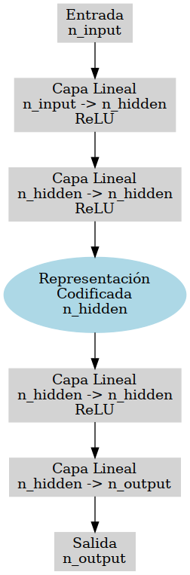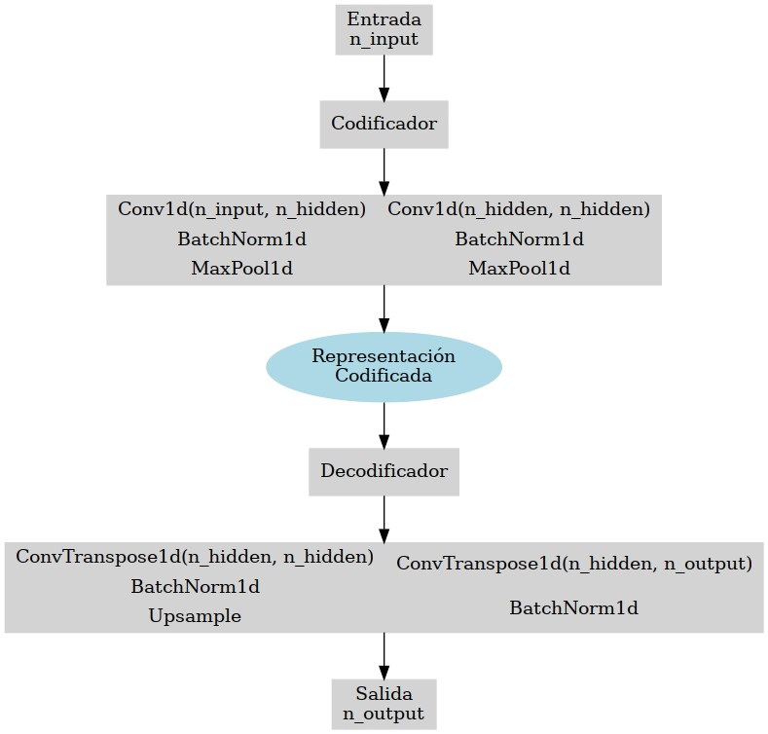
(a) Red autoencoder (b) Red convolucional
Figura 1: Arquitecturas primer y segundo enfoques.
- Resultados.
En el primer enfoque, una red neuronal autoencoder simple logró reconstruir señales de 250 puntos a partir de solo 50 puntos dispersos. La pérdida de reconstrucción de este modelo fue muy inferior a la obtenida con interpolación polinomial como se observa en la Tabla 1. El autoencoder funcionó mejor que el polinomio para señales de mayor frecuencia, mientras que el polinomio fue mejor para señales sin vibraciones, se muestran ejemplos en la Figura 2. En el segundo enfoque, una red neuronal convolucional logró reconstruir señales de 5000 puntos a partir de 1000 puntos submuestreados, con una baja pérdida en el conjunto de validación. La Tabla 1 muestra la infor-mación de pérdida de la red convolucional y en la Figura 3 se muestran algunos ejemplos espe-cíficos.
Tabla 1: Pérdida de reconstrucción de los modelos.
Modelo | Entrenamiento | Validación
Autoencoder | 0.0408 | 0.1167
Polinomial | 46724 | 50216
Red convolucional | 0.0156 | 0.0370

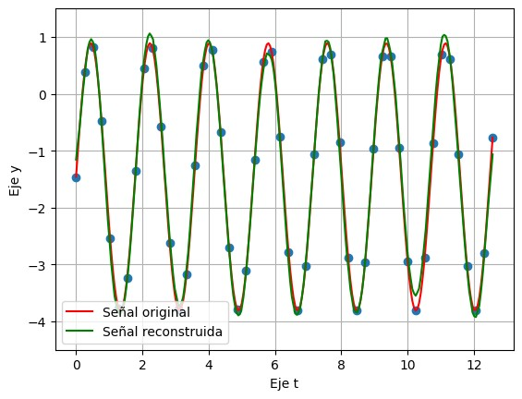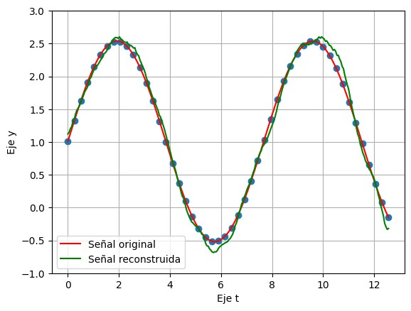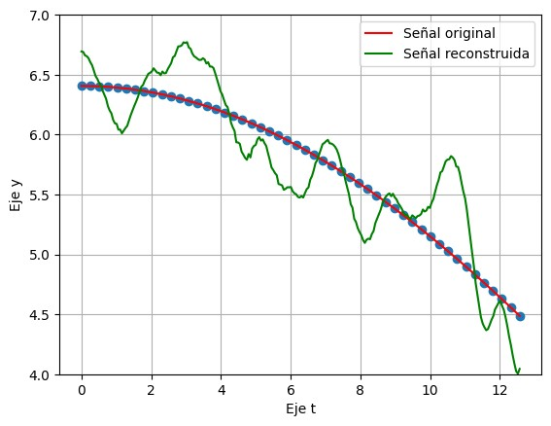
(a) Red neuronal, frecuencia moderada (b) Red neuronal, frecuencia baja (c) Red neuronal, frecuencia muy baja
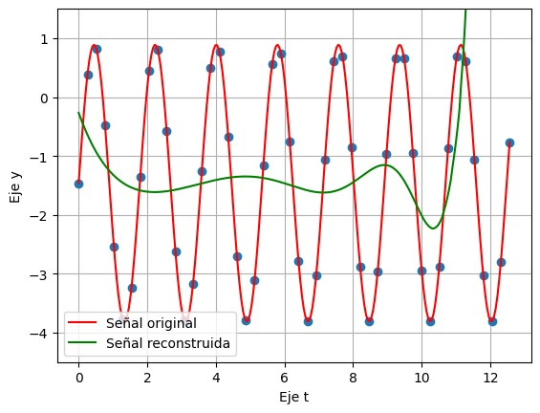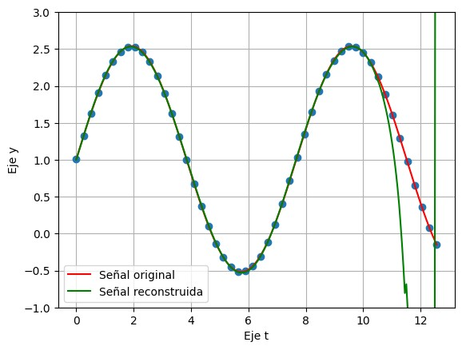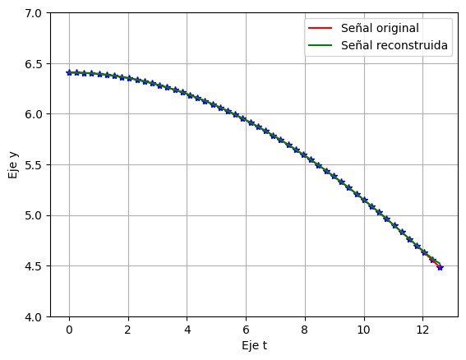
(d) Polinomial, frecuencia moderada (e) Polinomial, frecuencia baja (f) Polinomial, frecuencia muy baja
Figura 2: Ejemplos de Reconstrucción: Red y Polinomial
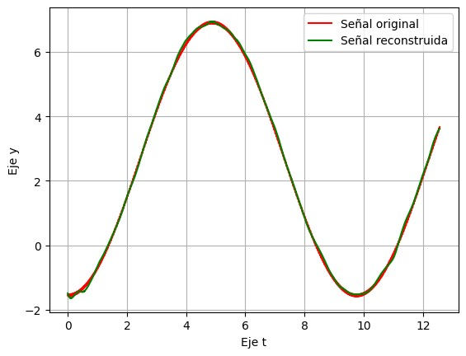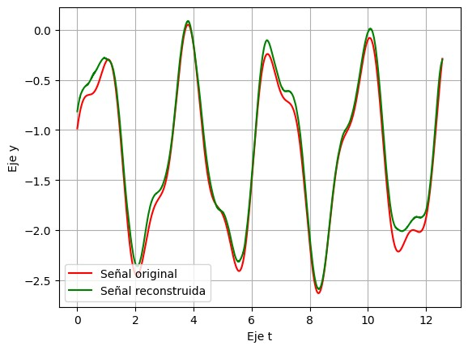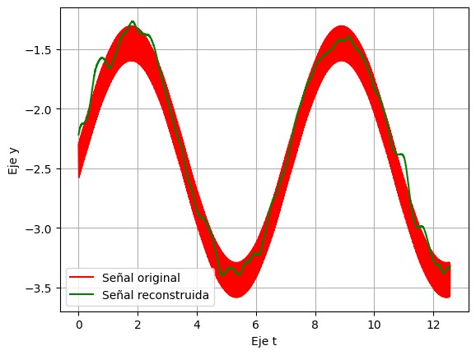
(a) Onda principal frecuencia baja. (b) Onda principal frecuencia moderada (c) Onda transportada, frecuencia alta
Figura 3: Ejemplos de reconstrucción: Red convolucional
- Conclusiones.
Se presentaron dos enfoques basados en redes neuronales para la reconstrucción de señales a partir de datos submuestreados. El primero, utilizó una red neuronal autoencoder simple para reconstruir señales de 250 puntos a partir de solo 50 puntos dispersos y se lo comparó con la reconstrucción basada en polinomios, mientras que el segundo, empleó una red neuronal convolucional para reconstruir señales de 5000 puntos a partir de 1000 puntos submuestreados. La reconstrucción basada en un contexto 𝒮 demostró, con ambos enfoques, que se puede reconstruir señales con precisión aceptable y sus resultados son comparables, e incluso superiores a los métodos de interpolación polinomial, resaltando el potencial del aprendizaje profundo para abordar problemas en procesamiento de señales, visión artificial y series temporales.
Bibliografía.
Bengio, Y. (2009). Learning deep architectures for ai. Foundations and Trends in MachineLearning, 2, 1-27. doi: 10.1561/2200000006
Goodfellow, I., Bengio, Y., y Courville, A. (2016). Deeplearning.
LeCun, Y., Bengio, Y., y Hinton, G. (2015). Deeplearning. Nature, 521, 436-444. Descargado de https://www.nature.com/articles/nature14539
Liu, H., Qian, Y., Yang, G., y Jiang, H. (2022, 8). Super-resolution reconstruction model of spatiotemporal fusion remote sensing image based on double branch texture transformers and feedback mechanism. Electronics (Switzerland), 11. doi: 10.3390/electronics11162497
Moca, V. V., Bârzan, H., Nagy-Dăbâcan, A., y Muresan, R. C. (2021, 12). Time-frequency super-resolution with superlets. Nature Communications, 12. doi: 10.1038/s41467-020-20539-9

